**Carlo e gli arabi di Spagna**

Il confine erano i Pirenei

* Il dominio dei Mori era molto tollerante, vi erano vescovi e chiese cristiane
* Paese molto diviso in governatorati con a capo emiri
* Carlo li attacca per ragioni imperialistiche e religiose nel 778
* Chiamato addirittura da una fazione di emiri
* Pamplona, Barcellona, Saragozza
* Preoccupato da una rivolta sassone, Carlo torna in Francia
* La sua retroguardia, carica di bottino, viene assalita e distrutta dai Baschi
* Carlo non tornerà più in Spagna

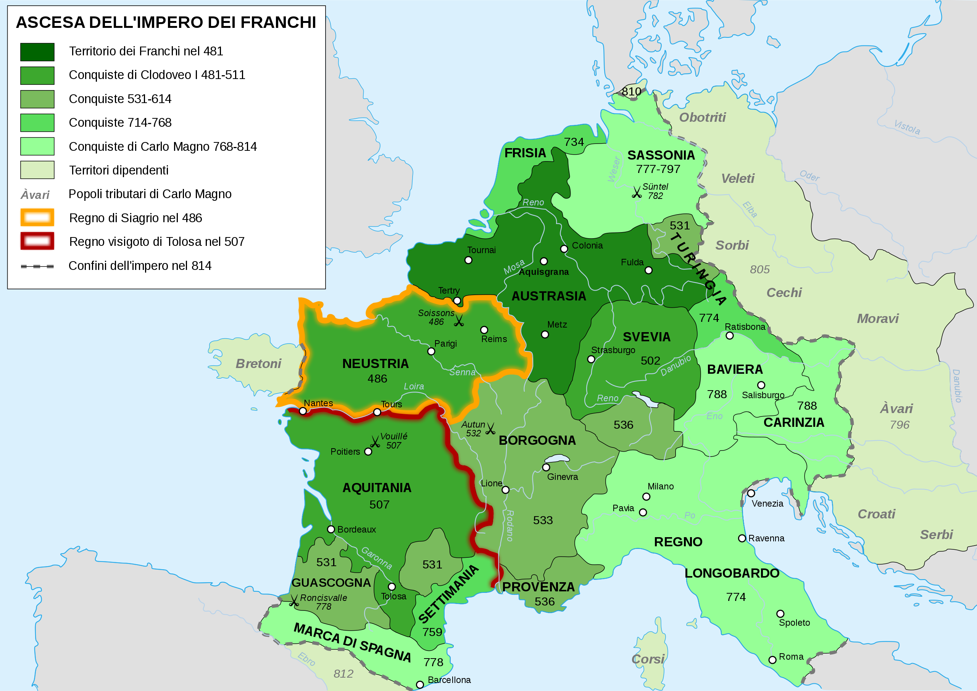

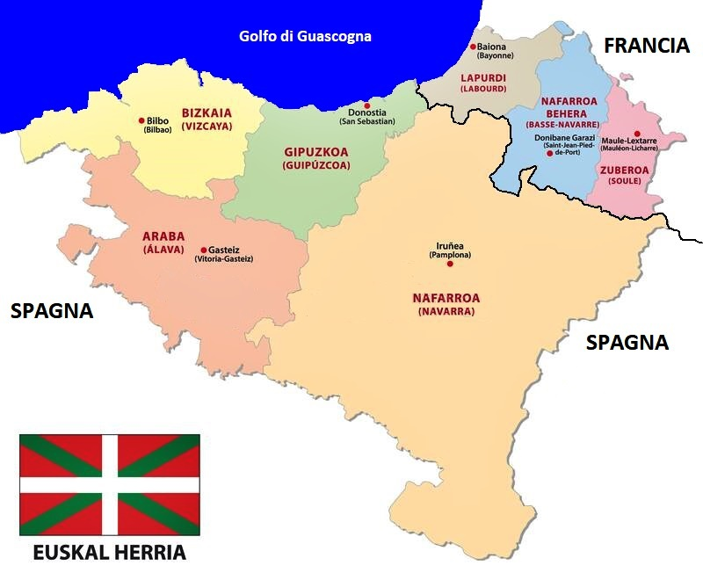

un amico Califfo Harun al Rashid

* Quello delle Mille e una notte (+ 809)
* Ottimi rapporti, lettere e molti regali
* Nemici comuni: i Bizantini e gli emiri di Spagna nemici di Carlo
* Regnava anche su Gerusalemme dove c’era un patriarca e continui pellegrinaggi
* Grazie ai buoni rapporti
* Califfo regala a Carlo la terra in cui c’è il Santo Sepolcro di cui diviene il protettore
* Il famoso elefante!

L’ORGANIZZAZIONE DELL’IMPERO

* Tutte le magistrature, i burocrati, gli amministratori e le strutture dell’Impero Romano d’occidente sono scomparse, alterate o insufficienti
* Occorrono uomini colti, di larghe vedute, capaci e fedeli a Carlo
* Sono i monaci i vescovi, gli ecclesiastici e i conti (da comes) e duchi (da dux) che hanno combattuto con Carlo e discendono dalle grandi famiglie franche
* L’impero viene diviso in comitati che coincidono il più possibile con l’organizzazione in diocesi e vescovadi
* Vescovi, abati e conti hanno ciascuno più province da amministrare
* Cioè occuparsi della giustizia, della riscossione delle tasse, di diffondere, spiegare e far rispettare gli ordini di Carlo
* Organizzare la propria parte di esercito ogni primavera
* Contornarsi di uomini capaci, colti e fedeli che li aiutino
* Controllare attraverso ispettori (missi dominici) uomini e territorio
* Legando ogni uomo a un superiore e a degli inferiori in una catena di fedeltà e responsabilità

ORGANIZZAZIONE CURTENSE SIGNORILE

* E’ la base di tutto l’impero
* Ogni possedimento, provincia ha tre parti
* Dominica: abitazione del signore, abitazioni dei suoi diretti lavoratori, magazzini, terre coltivate, botteghe artigianali
* Massaricia: insieme di piccole unità produttive mansi con casa colonica e/o villaggi, sono liberi coloni

Terre comuni o del signore nel quale i coloni hanno alcuni diritti: terre incolte, boschi, paludi, fiumi

CORVEE

* I liberi coloni dovevano prestazioni d’opera nella parte massaricia secondo il contratto
* Lavoro in alcuni giorni o periodi nei campi
* Prestazioni varie nei terreni comuni
* Prestazioni per ponti strade o altre manutenzioni pubbliche
* I pagamenti infatti sono in natura e in lavoro
* Il signore deve anche fornire attrezzi, sementi, animali rispettando i capitolari di Carlo
* Moltissima documentazione grazie a inventari e registri detti polittici = molte pieghe

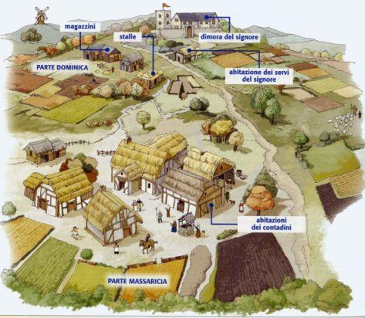

CAPITOLARE DE VILLIS

* Capitolare, cioè insieme di leggi, ordini e disposizioni
* In questo Carlo si occupa direttamente di regolare le attività agricole e commerciali delle ville
* Vi sono elencate le piante da coltivare, i vari sistemi di coltivazione, quando piantare e quando raccogliere, come allevare
* Si occupa anche della viticoltura e di come fare il vino, senza più pigiarlo con i piedi! ma usando il torchio
* Le case devono avere dovizia di attrezzi e confort

Nessuno deve patire fame per carestia

E IL FEUDALESIMO?

* Fedum (latino) patto fiducia
* Fehur (francone) beni averi possesso bestiame
* Nei territori da amministrare Carlo ritaglia possedimenti per il mantenimento del duca o del vescovo o dell’abate il cui ricavato sia il giusto compenso
* Quindi NON il possesso della terra ma il suo ricavato
* L’incarico avviene mediante un patto di fedeltà, di conoscenza personale tra Carlo e i beneficiari
* Nelle zone più pericolose vi è un super reggente che comanda sui territori e l’insieme viene detto MARCA